# Dependencias:

Tiene que estar activa la opción de Componentes en la pantalla de Configuración

# Acceso:

Desde la pantalla editar Maquina, la pestaña Componentes



# Uso:

En la pantalla podemos agregar, editar o borrar los componentes de la maquina, para agregar un nuevo componente solo se debe presionar el botón Crear Nuevo Componente



Una vez presionado accederemos a la siguiente pantalla

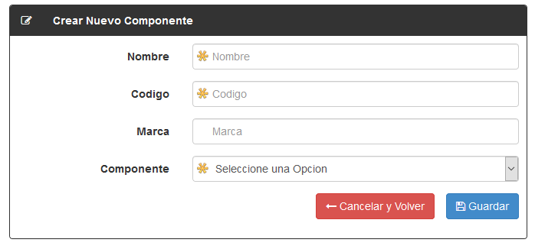

Hay que tener en cuenta que esta pantalla ira cambiando de acuerdo a la última opción seleccionada (Componente)

**Componente**: como su nombre lo indica permite crear componentes, permite también funcionar como un nodo de un árbol jerárquico para poder crear más componentes o subcomponentes en su interior, esto quiere decir que se pueden almacenar varios niveles de componentes dentro de un mismo nodo sin que afecte al sistema

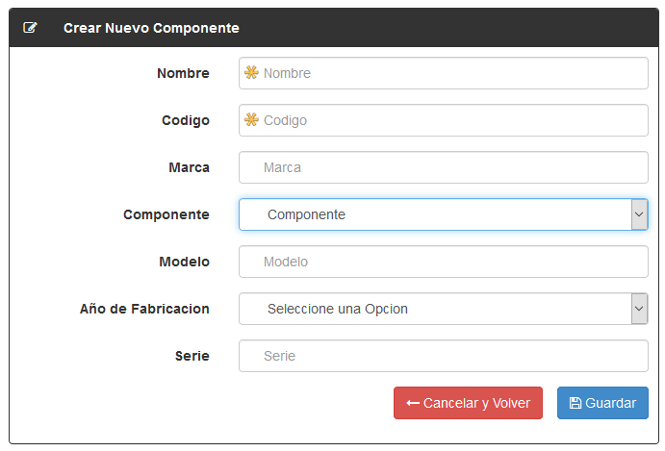

**Subcomponente**: como su nombre lo indica permite crear subcomponentes dentro del sistema, la limitación a diferencia de los componentes es que este no funciona como nodo, esto quiere decir que no permite guardar más nodos en su interior, sino por el contrario, es una trama terminal (explicación de nodos y tramas más abajo)

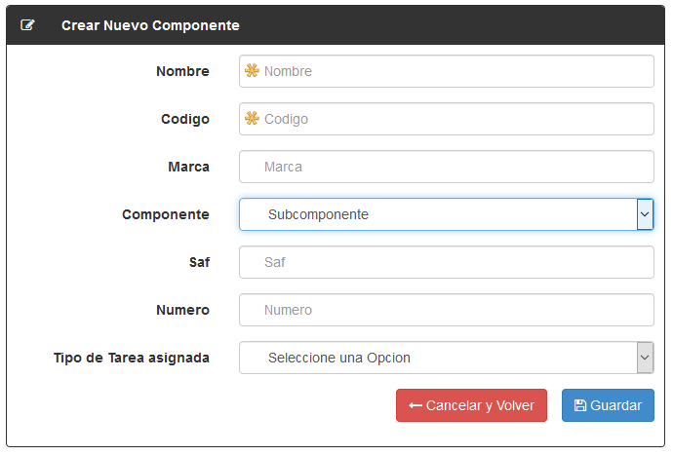

Hay que tener en cuenta que en la lista desplegable Tipo de Tarea Asignada está asociada directamente con el tipo de producto que se va a utilizar posiblemente en las OT, así como también algunos parámetros de consumo y su frecuencia

Para el caso de aceites:

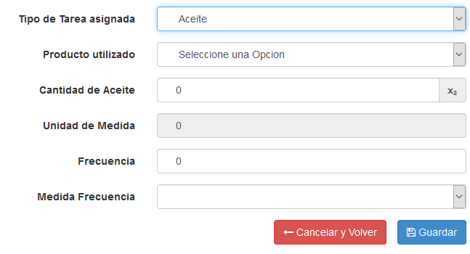

Para el caso de Grasa:

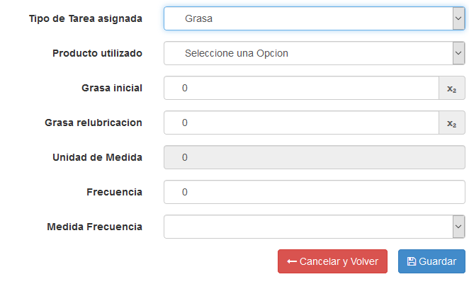

Para el caso de Normal:

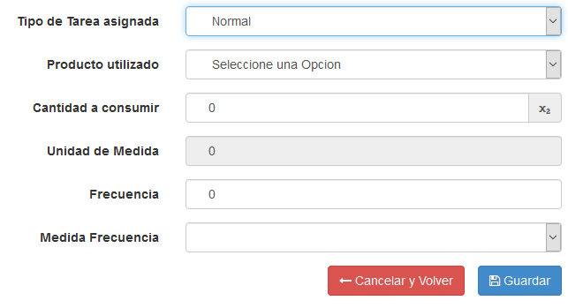

Para el caso de Otros

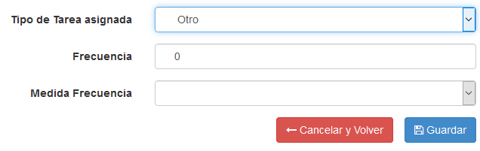

**No utilizable**: Su única función es crear nodos, algo así como crear carpetas dentro de carpetas para organizar la información, no tienen funciones especiales agregadas, se pueden crear maquinas sin la necesidad de utilizarlo.

Para agregar un subcomponente a un componente ya existente presionamos el botón crear subcomponente dentro del componente seleccionado

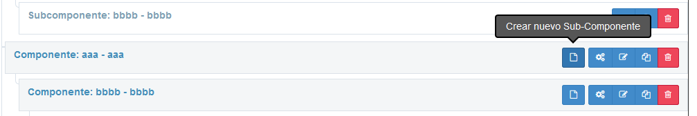

Dentro de la nueva pantalla nos mostrara la misma pantalla de ingresos de datos anterior, la única diferencia es que este nuevo dato quedara anidado dentro del componente previamente seleccionado

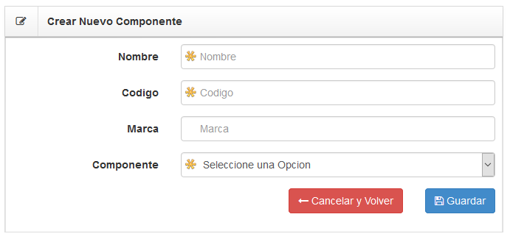

Este tipo de configuración permite crear la estructura de las maquina como mejor le convenga al mantenedor de máquinas, un claro ejemplo es la imagen de abajo, en la cual muestra una maquina organizada en 4 niveles (de los 25 niveles posibles)

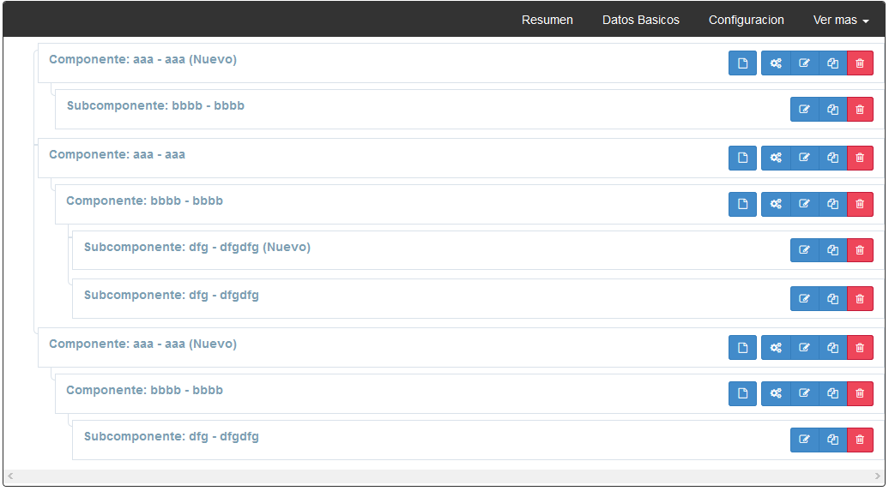

Esta estructura de nodos y tramas se puede explicar de la siguiente forma

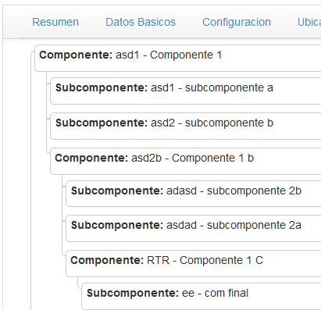

Tramas Terminales: son los

Puntos finales del árbol

Jerárquico, después de

Estos no existen mas

tramas ni nodos

Nodos: permite crear

varios nodos en su interior

y crear una estructura de

árbol

Tramas: Son las estructuras

que dependen de un nodo

padre

## Agregar familias de trabajo

Esta opción permite relacionar a los componentes con las familias del itemizado de las Licitaciones ingresadas al sistema

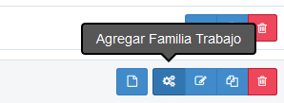

Una vez presionado accederemos a la siguiente pantalla:

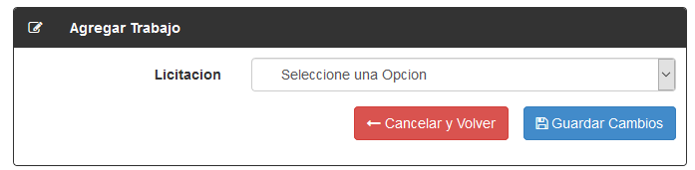

Aquí seleccionaremos una de las licitaciones disponibles para la misma empresa (por lo general solo existirá una licitación, pero en el lejano caso de que toque una empresa con mas de una licitación permite seleccionar cualquiera

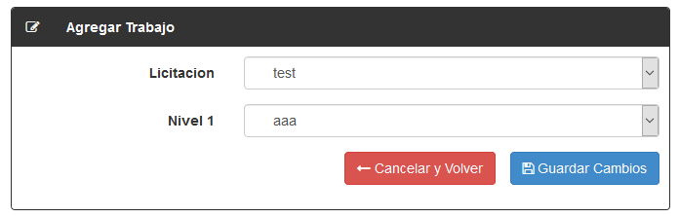

A medida que se van seleccionando las opciones se irán desplegando más opciones hasta que se llegue al final del árbol de la licitación (la creación de las licitaciones tiene un comportamiento igual que la creación de componentes)

Una vez seleccionado el trabajo, al crear una orden de trabajo todos los subcomponentes del componente solo podrán seleccionar las opciones relacionada a la familia de trabajo seleccionada aquí



Como se puede ver, una vez asignada la familia ésta se mostrará en el árbol al lado del nombre del componente

# Precauciones:

Verificar que no existan trabajos ya asignados en las Ordenes de Trabajo al cambiar las familias de trabajo